Паспорт места размещения рекламной конструкции «нестандартная»
на территории муниципального образования «город Екатеринбург»

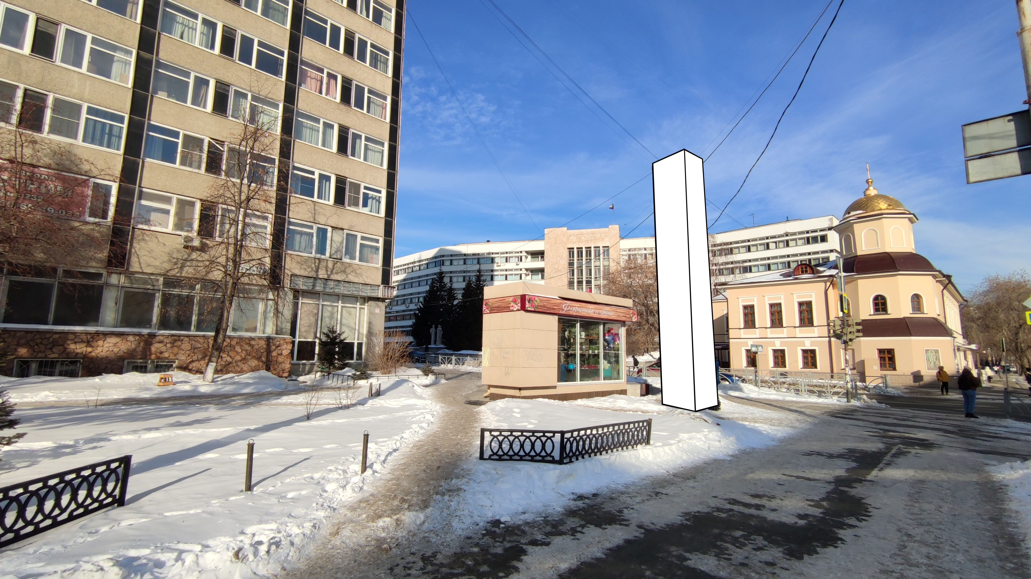

Код места | Адрес | Тип* | Вид | Площадь информационных полей, кв. м | Размеры, м  (высота, ширина) | Количество  сторон
0413392 | ул. 8 Марта, 70б | 1 | Нестандартная | 36,00 | 8,0х1,5 | 3

